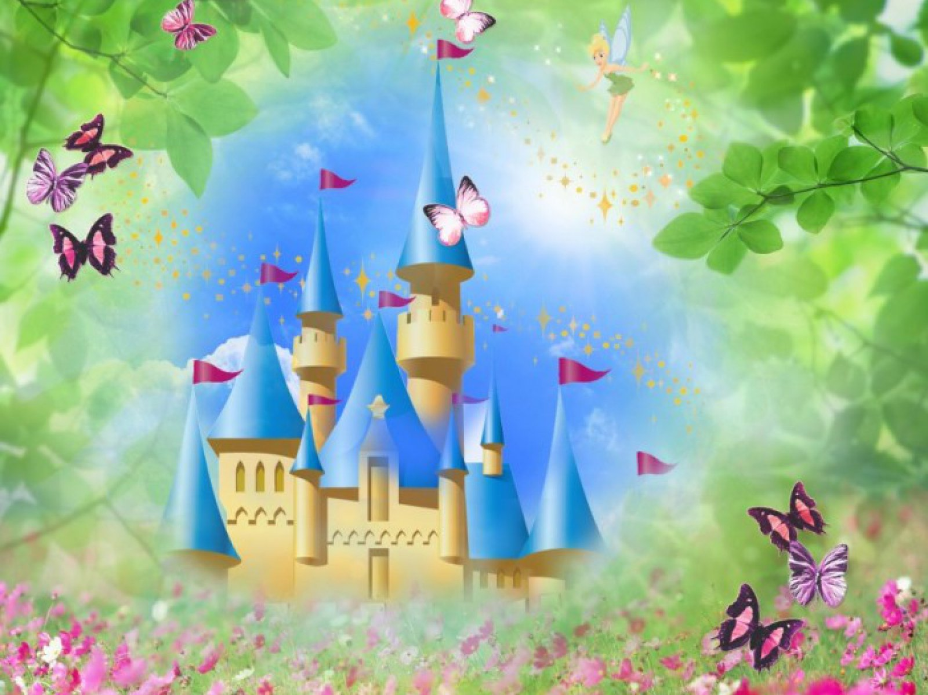
Центр творчості дітей та юнацтва

Сценарій
святкової програми до
Дня захисту людей з особливими потребами
«Разом можна все»

Підготувала:
методист – куратор
спортивно - реабілітаційного напряму
Авдєйчік Ольга Іванівна

м. Прилуки 2016 р.

Сценарій святкової програми до
Дня захисту людей з особливими потребами
Дата проведення: 03.12.2015
Час проведення: 15-00
Місце проведення: ЦСРДІ
Мета проведення: формувати в учнів почуття милосердя та солідарності з дітьми з обмеженими фізичними можливостями; виховання толерантного ставлення, підтримки, співчуття до інвалідів.
Ведуча:

Ведуча: Я – особлива дитина,
Я – ангел з одним крилом,
Боже творіння, людина,
Що бореться в світі зі злом.
В моєму серці багато
Віри, надії, тепла...
І лине мрія крилато,
І прагне любові душа…
Для того, щоб нам злетіти,
Знайти себе в цьому житті.
Ми маємо вчитись радіти,
Обнятися маємо всі.
Щороку 3–ого грудня весь світ відзначає День захисту людей з особливими потребами.
Вітаємо вас, шановні гості, батьки, діти!
Сьогодні звучатимуть слова вдячності людям, які зберегли найцінніше: милосердя, доброту і любов.
Усім вам зичимо у цю грудневу днину
Людського щастя й хатнього тепла,
Щоб не спіткала вас лиха година,
Щоб більше радості вам доля принесла.
(Студія народної пісні «Віночок» - «Пісня на добро»)
Ведуча: А зараз я пропоную всім пограти в цікаву гру я буду показувати вам рухи а ви будете їх повторювати за мною.
1. Руки в гору піднімаєм –
Вітер гілочки гойдає:
То додолу пригинає.
То до сонця розпрямляє.
(Діти піднімають руки вгору, хитають ними вправо-вліво, нахиляються донизу, знову піднімають їх догори.)
2. Песик вже із ліжка встав,
Головою похитав,
Хвостиком він помахав,
На горбочку покружляв.
(Діти хитають головою повільно вправо-вліво, вверх-вниз, ніби крутять «хвостиком», кружляють навколо себе.)
3. Дуже дивно йде пінгвін –
Не згинає ноги він,
Спробуйте і ви, малята,
Йти і ніжки не згинати.
(Діти переступають з ноги на ногу, не згинаючи ніг.)
4. На носочках бігла мишка,
Щоб не чула кроків кішка.
Треба бігти тихо - тихо,
Щоб не трапилося лихо.
(Діти ходять на «носочках».)
5. А лелека без упину
Вгору підніма коліна.
Випрямивши гордо спину,
Завмирає на хвилину.
(Діти йдуть, слідкуючи за поставою, високо піднімаючи коліна.)
6. Зайчик лапки любо склав,
Вгору весело скакав,
Стрибне з ніжечки на ніжку.
Наче біга по доріжці.
(Діти складають руки перед собою, ніби лапки, стрибають на правій нозі, на лівій, на обох.)
7. Їжачок тут пробігав,
І щоразу присідав.
Під осиковим листочком
Він знайшов аж три грибочки.
(Діти присідають, ніби знаходять грибочки.)
8. Гордовито, як орли,
Ми махаємо крильми
І ширяєм вправо, вліво,
Так повільно, так красиво.
(Діти розводять руки на рівні плечей, ніби крила, повільно повертають тулуб вправо, вліво.)
9. Ну й пригода у кота!
Весь він мокрий не спроста:
Впав до рибок на хвилинку –
З лапок струшує краплинки.
(Діти струшують ногами та руками, ніби вони мокрі.)
10. Джміль старезний впав на спину –
Розпрямити важко крила.
Ніжками він дригає,
Раз у раз підстрибує.
(Діти, лежачи на спині, піднімають вгору руки та ноги і дригають ними.)
11. Сім писклявих комарів
Оточили малюків.
Хочуть боляче вкусити,
Та ми будемо їх бити.
(Діти плещуть у долоні перед собою, під правим коліном, під лівим коліном.)
Ведуча: Давайте всі тепер поплескаємо в долоньки, ви всі молодці! Народна мудрість стверджує, що „світ не без добрих людей”. І дуже добре, коли люди з добрими серцями об’єднуються і разом, підтримуючи один одного мудрістю та любов’ю, долають усі перешкоди.
То ж хай сьогодні наші привітання
У серці вашім лишать добрий слід.
Прийміть від нас найкращі побажання:
Здоров’я, щастя на багато літ!
(Студія естрадної пісні «Сузір’я» - «Маленькі козачата»)
Кожна людина живе сподіваннями на краще. Надія на щасливе майбутнє є тією творчою силою, яка допомагає жити й творити. Коли дитина маленька, важко сказати, що чекає її в майбутньому. Та правдою є те, що які б труднощі не випали на її долю, вона зможе долати тільки тоді, коли матиме віру в себе.
Відкривши серця один одному, ми разом творимо інший світ – світ Любові, де незмінним завжди залишається надія, віра у дитину, її можливості. І кожен день наш повинен починатися з посмішки. І зараз ми всі разом з вами із посмішок зробимо одну спільну посмішку, яка буде символом вашої сили, вашого щасливого дитинства!
(Всі учасники свята роблять велику усмішку.)
(Ансамбль танцю «Канон» - «Лише у нас на Україні»)
Ведуча. Сонечко в барвистому суцвітті
У часі й просторі летить,
Ти не один живеш у світі,
Один би ти не зміг прожить.
Якщо друг у тебе є —
Життя радісним стає.
Разом можна все зробити,
Та без друга не прожити!
А зараз ми вам пропонуємо маленьке тренінгові заняття.
(Тренінговий блок психолога Супруненко О.О.)
Ведуча: На жаль, нам час прощатись з Вами, але ми сподіваємось на скору зустріч!
Коли здається, жити неспромога,
Коли здається, більше сил нема,
Повiр у себе, i твоя тривога
Розвiється, як марево, сама...
Повір у себе, ти багато можеш,
Не опускай безсилої руки.
І сам собi найкраще допоможеш —
Лиш тiльки спробуй сам себе знайти...

